ASOCIACION NACIONAL DE ESCUELAS NORMALES SUPERIORES.
REGION CARIBE.

Apreciados rectores:
Reciban un afectuoso saludo.
En calidad de Delegada de la Región Caribe me permito dar a conocer los siguientes informes:
1.-ENCUENTROS REGIONALES MEN-ASONEN.
Como se los había informado ASONEN presentó a consideración del Ministerio de Educación Nacional el cronograma para la realización de los encuentros regionales cuyo objetivo fundamental es debatir el documento “NATURALEZA Y RETOS DE LAS ENS”, programados para los meses de Septiembre y Octubre 2014.Por directrices del Ministerio estos encuentros han sido aplazados hasta tanto no estén definidos los planes de desarrollo del nuevo período de gobierno del Dr. Juan Manuel Santos.
ASONEN sigue muy pendiente de esta decisión y una vez se concreten les estaremos comunicando.
Es importante que para estos encuentros se consulte documentación que sustente la discusión. Recuerdo que tienen a disposición el documento elaborado por la mesa de trabajo de la Región Caribe, mesa que estará recbiendo sus aportes y consideraciones en aras de llegar a aproximaciones de acuerdos en el evento regional y contribuir a la discusión sobre lineamientos de Políticas de formación de maestros.
2-ENCUENTRO DE ENS REGION CARIBE.
Para el presente año lectivo la Secretaría de Educación del Atlántico, como en los años anteriores va a financiar el III Encuentro de Escuelas Normales Superiores de la Región Caribe con el propósito de contribuir al proceso de debate, reflexión y fortalecimiento de estas instituciones formadoras de maestros y avanzar en la preparación para la próxima visita de verificación de condiciones de calidad. Este encuentro se realizará a mediados del mes de Noviembre. Una vez tengamos definida la agenda y lugar del encuentro les estaré comunicando.
3.-ASAMBLEA GENERAL 2014. ELECCION NUEVA JUNTA DIRECTIVA.
La Asamblea General 2014 se realizara en Paipa durante los días 7 y 8 de Noviembre de 2014. Se requiere con carácter urgente la confirmación de los rectores para participar en esta Asamblea,
En el último boletín de ASONEN están todas las orientaciones, es importante que ustedes revisen este boletín. En días anteriores envié a ustedes el estado de cuentas y todo lo relacionado con la información financiera.
Se hace necesario que ustedes cancelen el valor del convenio y se pongan al día hasta el año 2014. Los rectores que no estén a paz y salvo podrán asistir asumiendo los gastos de alojamiento y no tienen derecho al auxilio de transporte. Por lo cual los invito a revisar la situación de cada normal, cancelar lo pertinente y enviar la copia de consignación a los correos de ASONEN asonens@hotmail.com ,de la contadora de la Asociación mariaisabelgil@hotmail.com o al correo mariadelabrador@hotmail.com.
Para la confirmación de asistencia al evento agradezco diligenciar el siguiente formato, el cual debe enviarse a mas tardar el día Martes 30 de Septiembre 2014 a la delegada regional ya que deben adelantarse los trámites de logística hospedaje y demás.
Nombre de la ENS. | Rector(a) | Documento de identidad. | Celular. | Confirmación de asistencia.  ( Si-No)) | Se encuentra a paz y salvo.  (Si- No)

Esperamos contar con la presencia de los 22 rectores de las Escuelas Normales Superiores de la Región Caribe y los invito a adelantar acciones que les permitan postular aspirantes como próximo delegado de la región, a la vez que les agradezco el apoyo brindado por cada uno de ustedes en este período que está por concluir.
4.-ACCIONES DEL GRUPO FOCAL.
El día 29 de Agosto tal como estaba planeado se desarrolló la primera reunión del grupo focal planteándose los siguientes objetivos:
- Presentar algunas precisiones generales que se han estudiado en el Ministerio de Educación Nacional (MEN) sobre la viabilidad de las propuestas sugeridas sobre la naturaleza y retos de las Escuelas Normales Superiores (ENS).

- Definir un sistema de trabajo para construir la segunda versión del documento propuesta sobre la naturaleza y retos de las escuelas normales superiores, que será el insumo de trabajo para los encuentros regionales liderados por ASONEN y acompañados por el MEN.

Aspectos generales abordados:
-A partir de lo desarrollado en el encuentro de ENS del mes de julio y con el ánimo de triangular miradas de manera comparativa, se consolidó la información resultante de este espacio, recogiendo los aspectos propuestos para la definición de la naturaleza de las ENS y sistematizando aspectos relevantes: (i) situación actual de las ENS, (ii) propuesta presentada por el MEN (documento de trabajo No.1) y, (iii) propuesta de las ENS.

-Con respecto a lo anterior, se observa la necesidad de contar con una documentación que soporte y sustente las propuestas presentadas en el marco de dicho encuentro. Es importante entonces definir de una manera rigurosa las conceptualizaciones, alcances y fundamentación de ideas que definan la naturaleza de las ENS, como insumo para una toma de decisiones documentada.

-Los diálogos se deben desarrollar desde una mirada estratégica y sistémica de la razón y sentido de ser de una ENS, ¿cuál es la institución formadora de maestros que Colombia necesita y para qué la necesita?, sin perder de vista ¿cuál es el ciudadano que se quiere formar en las escuelas normales superiores?, ¿qué caracteriza de manera especial a una ENS respecto a otras Instituciones?, ¿qué diferencia a una ENS con otras instituciones formadoras de educadores?, ¿cómo se concibe una ENS en un país que avanza hacia la paz?, ¿qué influencia ha tenido las ENS en la construcción de región?, ¿es la educación para la infancia uno de los objetivos de las ENS de Colombia?. Los diálogos regionales deben trascender de aspectos puntuales, problemáticas locales, acciones coyunturales a encontrar la razón de existir y trascender de las ENS de Colombia. Por lo anterior, se propone generar dinámicas que permitan visualizar los grandes ejes, categorías o líneas para las ENS desde el marco de la constitución y la Ley General de Educación.

-Es pertinente que las discusiones sobre las ENS se enfoquen desde un punto de vista misional y estructural para luego, desde allí, llegar a las particularidades administrativas, financieras, normativas y demás aspectos coyunturales. Esto con el fin de posicionar a las ENS y reconocerlas desde su lugar como instituciones formadoras de maestros.

-Es pertinente entonces, sostener los encuentros de diálogo regional con dinámicas que promuevan la comprensión del rol social de las ENS como formadoras de docentes de preescolar y básica primaria, desde la discusión de los aspectos misionales y generales que permitan construir un horizonte de sentido compartido a todas las ENS.

-Se considera necesario contar con información cualitativa y cuantitativa contextualizada de las ENS, de tal forma que la misma posibilite desde su lectura, comprensión y análisis para fundamentar y justificar el carácter de las ENS, reconociendo su historia, sus prácticas e impacto regional.

-De manera proyectiva, los diálogos de los encuentros regionales deben visualizar las posibilidades de sostenibilidad y sustentabilidad de lo propuesto y en coherencia con esto, trazar metas a corto, mediano y largo plazo, mediadas por objetivos, estrategias y acciones posibles de ser monitoreadas; esto posibilitará contar con un plan de desarrollo común a las ENS.

-Uno de los grandes retos es debatir sobre las líneas que dan una identidad nacional a las ENS, dejando espacio para la autonomía regional desde la diversidad y con unas estructuras flexibles que permitan asimilar la diversidad y la unidad.

-La existencia de la ENS se sustenta desde el sentido de la formación de maestros y su importancia para la educación de los niños en un país que le apuesta a la paz, y desde la estructuración del sistema colombiano de formación de educadores, en particular lo relacionado con el subsistema de formación inicial y el rol del maestro.

El siguiente gráfico recoge las reflexiones relacionales que se dan sobre el tema:

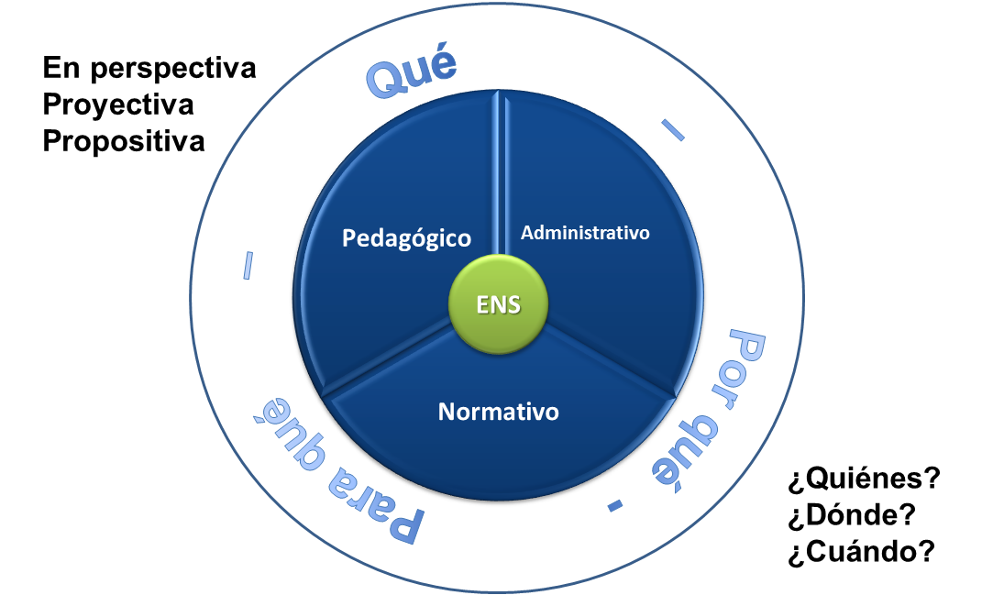

CONCLUSIONES PRELIMINARES
- La ENS es una institución formadora de maestros, más que una institución educativa, en tanto cuenta con la capacidad de producir saber pedagógico, desde la sistematización crítica de sus prácticas o proyectos de investigación. De igual manera es una institución con capacidad de gestionar alianzas estratégicas con externos, para dar sostenibilidad a sus procesos. La ENS está permeada por procesos académicos e investigativos para producir y compartir saber pedagógico; p.e. los profesores de Preescolar y Básica Primaria de la ENS hacen comunidad académica que reflexiona sobre su práctica y desde ahí generan saber que cualifica el trabajo con los niños y nutre la formación de los futuros docentes.

- La ENS gestiona procesos de extensión o proyección social desde la producción de saber pedagógico.

- En la ENS se vive el saber del ser maestro y se motiva la vocación, desde la calidad de sus procesos educativos; en el PFC se validan los enfoques pedagógicos que se desarrollan en los primeros años de escolaridad y luego se racionaliza el proceso de formación que ha vivido el estudiante, para así formar un maestro sujeto de saber y de reflexión continua. El fin del proceso formativo de docentes en la ENS es generar un proceso de subjetivación de lo que ocurre desde el preescolar hasta el PFC, que le permite comprender a los sujetos los procesos que en él se van gestando desde su propia experiencia formativa. Por lo anterior, la ENS es un laboratorio de ideas pedagógicas con reconocimiento social y caracterizado por sus prácticas investigativas.

- EL PFC tiene un carácter de formación “terciaria” (pregrado), pero no independiente de los procesos de la Institución, en tanto allí se comprenden, analizan y teorizan los campos de aprendizaje que desarrollan los estudiantes en su formación en los primeros niveles. En este sentido, la ENS no se debe entender como una facultad de educación, ni un programa independiente de educación superior.

- La importancia de las ENS también radica en su capacidad para incidir en el mejoramiento de la calidad de la educación de su entidad territorial, desde las reflexiones y procesos que en contexto desarrollan estas instituciones; esto potencia los procesos de estudio sobre la interculturalidad y la diversidad propias de un país de regiones.

- Las ENS son un referente para la formación docente por cuanto generan un trayecto de formación de maestros desde el preescolar hasta el PFC. Aquí se evidencia todo el proceso de desarrollo de los niños a lo largo de su proceso formativo y su vida escolar, hasta la formación profesional en el PFC. Esto se afianza con procesos dinámicos e interrelacionados que desde la docencia, investigación y proyección social.

- La historia de las ENS muestra que han sido importantes en la formación de docentes desde su rol transformador social y cultural; sin embargo, es necesario trascender de los hechos históricos como datos cronológicos, para avanzar hacia perspectivas históricas que permitan evidenciar y rescatar el rol y el proceso pedagógico que ha llevado a las ENS a ser lo que hoy son.

- Un referente para el trabajo que se está desarrollando, y en particular para los encuentros regionales, debe ser el Sistema Colombiano de Formación de Docentes. A partir de este marco de referencia se deben generar los debates para la apropiación y comprensión sobre lo que soporta el Sistema y cuál es el lugar de las ENS dentro del mismo.

- Es importante que en los encuentros regionales se planteen unas preguntas orientadoras para visibilizar las tensiones y resistencias entre los mismos representantes de las ENS y así crear unas condiciones que propicien la toma de conciencia colectiva sobre el carácter participativo de la definición del carácter de las escuelas normales superiores.

- La discusión en los encuentros regionales deben centrarse en aspectos sustanciales y generales. Esto con el fin de que se tenga claro el sentido y el horizonte de estas instituciones en el marco de la educación colombiana y a partir de allí, posteriormente, se aborden cuestiones administrativas, normativas, financieras y académicas particulares.

- El alcance de los encuentros debe permitir generar acuerdos sobre cuál es el lugar de las ENS en la formación de docentes colombianos y cuáles son las proyecciones de futuro que las mismas ENS esperan: ¿Dónde estamos y dónde queremos estar las ENS Colombianas?

- Uno de los temas centrales que está por discutir es el alcance formativo de las Escuelas Normales Superiores, entendiendo esto como aquello que distingue a un proceso de formación docente en una ENS de un proceso de formación docente en otra institución.

- Las justificaciones, lineamientos, razón de ser, sentido y horizonte de las Escuela Normales Superiores serán un insumo para estructurar posteriormente lo referente a la normatividad.

Resalto y es importante tener presente que estos aspectos no se constituyen en acuerdos aprobados por el MEN, sino puntos de partida y referentes para el debate y reflexión de los encuentros institucionales y regionales, que nos permitirán llegar a acuerdos con el Ministerio. La discusión apenas se inicia, necesitamos de sus aportes y consideraciones.

María Araújo de Labrador.
Delegada Región Caribe.

